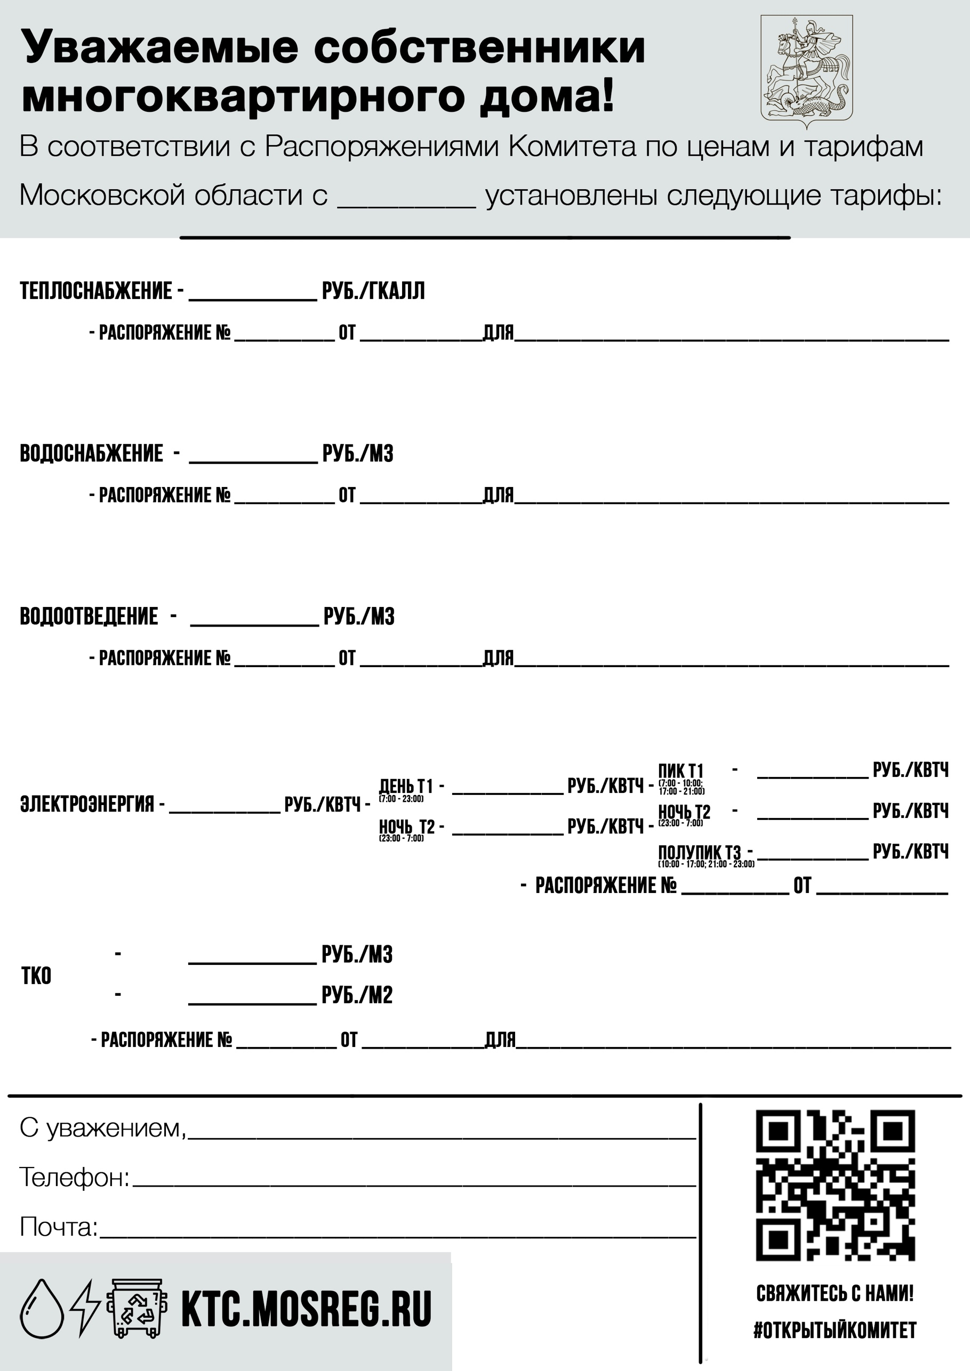

**(498) 600-51-30, (967) 160-26-88**

**ТСЖ «Дачная,9»**

**3,01**

**7,36**

**5,94**

**39,80**

**38,88**

**3789,14**

населения

населения

населения

населения

324-Р

324-Р

4986005130@mail.ru

20.12.2023г.

20.12.2024г.

320-Р

1306,87

10.12.2024г.

270-Р

20.12.2024г.

329-Р

20.12.2024г.

01.07.2025г.